В группе №2 «Карусель» 19 февраля 2016г. прошел праздник посвященный Дню Защитника Отечества. Настроение у ребят было радостное и приподнятое, ведь они тоже будущие защитники нашей страны.

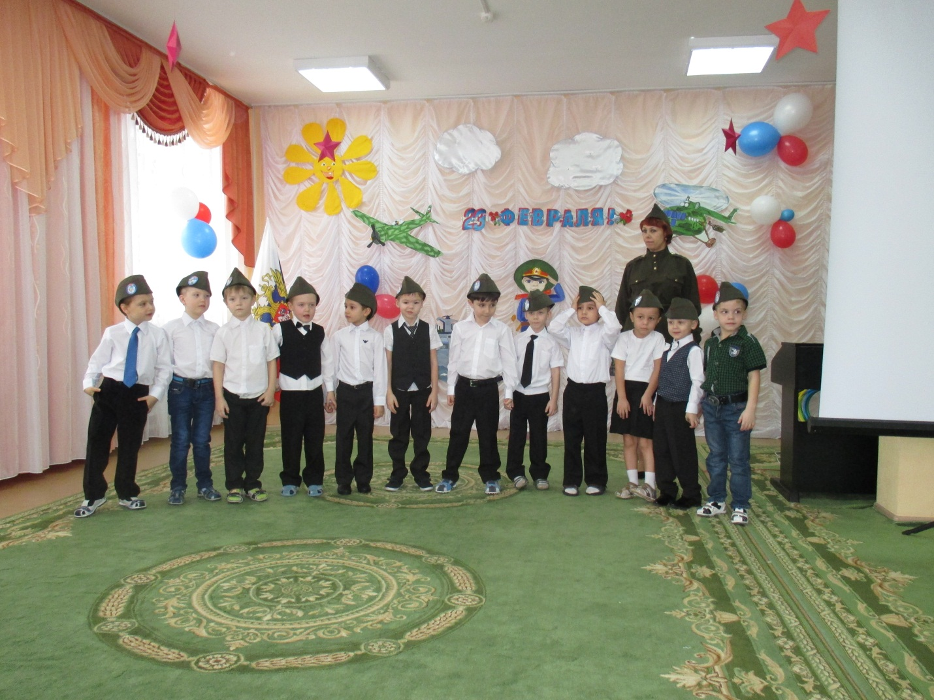

Дети принимали активное участие в соревнованиях.

